多文化共生に関する市民講演会
ここ数年、外国人技能実習生の増加や大型外国クルーズ船の寄港増など、八代市を取り巻く国際事情が急激に変化しています。
こうした現状を踏まえ、日本人、外国人問わず互いの価値観・生活様式・文化を理解し、認め合いながら、ともに暮らしやすい地域をつくるための多文化共生に関する市民講演会を行います。興味のある方はどなたでも参加できます。
参加無料
【実施内容】
第１回 | １１/１２（月）  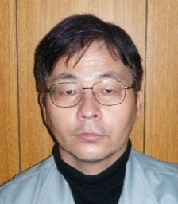  19:00～20:３０ | 「中国人観光客のおもてなし、異文化を学ぶ」  講師：初級中国語講座ニーハオ学習会  代表 松本 春義 氏  講師紹介：電気・衛生設備のメンテナンスを行う市内の会社に勤めながら、  一般市民向けの初級中国語講座ニーハオ学習会を運営し、熊本県日中友好  協会や八代華聯会などの活動を通じて、在日中国人の友人たちと異文化の  理解に努めてる。
第２回 | １１/１３（火）  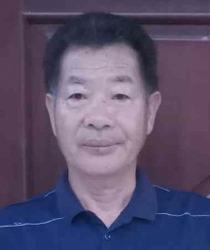  19:00～20:３０ | 「ベトナムにおける農業活動と暮らしについて」  講師：(有)ジャパントライサービス  (代取) 松本 秀夫 氏  講師紹介：八代市郡築生まれ、1990年から中国・韓国・オランダ  などの農業視察開始。不動産管理業を経営しながら、ベトナムの農業  視察を通じて、2018年2月からベトナムのハナムで農業ハウスを  借りてメロンなどを生産及び指導をしている。
第３回 | １１/１５（木）  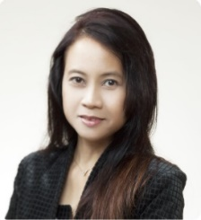  19:00～20:３０ | 「フィリピンから八代市と熊本市に住んでみて」  講師：ブリッジリッジ・ランゲージスクール  代表 濱本 ベルナデット 氏  講師紹介：フィリピンのミンダナオ島生まれ。結婚を期に来日し、八代  市で暮らして23年目の時に個人事業として開業。2015年から熊本市  を拠点に活動。現在、５ヵ国語(タガログ語、英語、日本語、スペイン語、  アメリカ手話)の語学力を活かして、保育園・幼稚園・大手英会話企業で  の講師を務め、また、全国の警察・検察・裁判所・医療などの通訳者と  しても活躍中である。
【場所】やつしろハーモニーホール 大会議室A
【定員】８５名／１回 【問い合わせ】国際課 33－6846
共催：八代商工会議所、八代港クルーズ客船受入実行委員会

